Межгосударственный стандарт ГОСТ 21.206-93
"Условные обозначения трубопроводов"
Система проектной документации для строительства
(введен в действие постановлением Госстроя РФ
от 5 апреля 1994 г. N 18-30)

System of building design documents. Pipelines. Symbols for presentation.

Взамен ГОСТ 21.106-78

Дата введения 1 июля 1994 г.

1. Настоящий стандарт устанавливает условные обозначения трубопроводов и их элементов на чертежах и схемах технологических, тепломеханических, санитарно-технических и других систем, сетей, коммуникаций при проектировании предприятий, зданий и сооружений различного назначения.
2. Условное обозначение трубопровода состоит из графического условного обозначения или упрощенного изображения трубопровода и буквенно-цифрового или цифрового обозначения транспортируемой среды, характеризующего ее вид, назначение и параметры.
Буквой или первой цифрой обозначают вид транспортируемой среды, последующими цифрами - назначение и/или параметры транспортируемой среды.
3. Графические условные обозначения и упрощенные изображения трубопроводов и их элементов приведены в таблице 1.
4. Видимые участки проектируемых трубопроводов изображают сплошной толстой основной линией, невидимые (например, в перекрытых каналах) - штриховой линией той же толщины.
Существующие трубопроводы изображают соответственно сплошной или штриховой тонкой линией.

Таблица 1
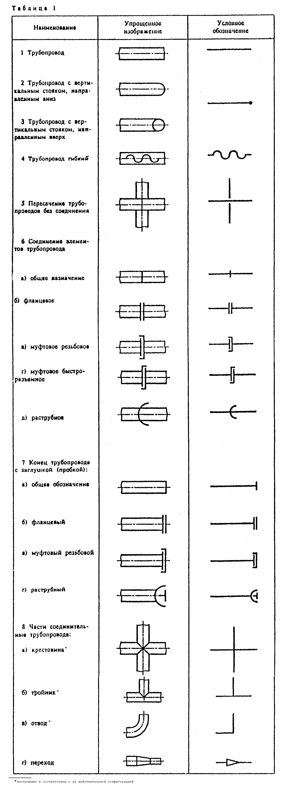

"Таблица 1"

5. При изображении трубопровода на чертеже (схеме) буквенно-цифровые или цифровые обозначения указывают на полках линий-выносок или над линией трубопровода, а в необходимых случаях - в разрывах линий трубопроводов (рисунок 1).
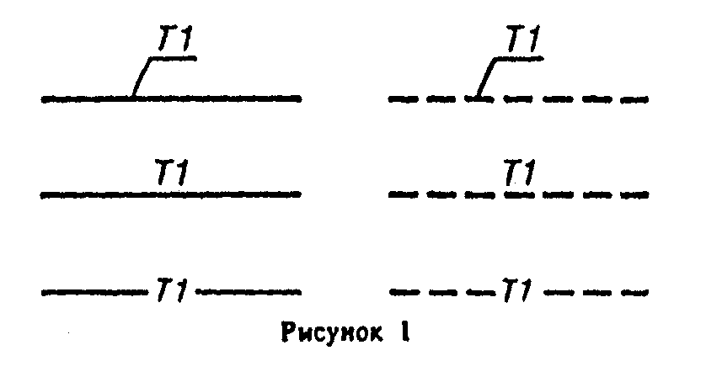

"Рисунок 1"

6. При упрощенных графических изображениях трубопровода (в две линии) буквенно-цифровые или цифровые обозначения указывают на полках линий-выносок (рисунок 2) или непосредственно над графическим изображением трубопровода (рисунок 3).
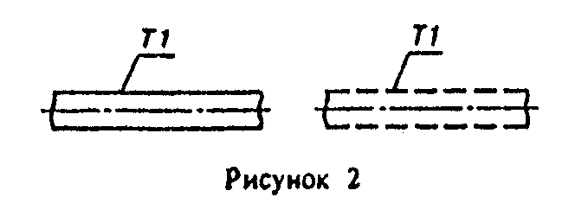

"Рисунок 2"
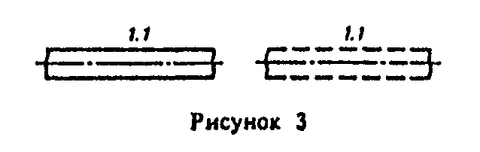

"Рисунок 3"

7. Количество проставляемых буквенно-цифровых или цифровых обозначений на линиях трубопроводов должно быть минимальным, но обеспечивающим понимание чертежа (схемы).

